111年度土壤及地下水污染調查
及查證工作計畫-基隆市

土壤及地下水污染防治種子教師人才培訓宣導活動企劃書

主辦單位：基隆市環境保護局
執行單位：富聯工程顧問股份有限公司
中華民國111年6月
111年度土壤及地下水污染調查及查證工作計畫-基隆市
種子教師人才培訓宣導活動
■主辦單位：基隆市環境保護局
■執行單位：富聯工程顧問股份有限公司
- 辦理目的
「小水滴哭什麼」全冊共計15頁，截至目前為止已完成13組(頁)之AR動畫展示，並將操作手冊發文至轄內各級小學提供老師下載使用，本年度預計完成剩餘2頁AR製作，即可完成全冊AR，另申請環保署朗讀CD授權，於手機或平板操作介面置入音源撥放鍵，即可朗讀該頁繪本內容，為能有效利用已完成製作之整冊宣導素材，規劃舉辦一場次教師人才培訓，針對土壤及地下水保護觀念及有聲書操作進行教育訓練，培訓完成後結合5場次校園巡迴宣導說故事，引導學童共同參與，以說故事的方式達成環境教育之宣導目的。
- 邀請對象
巡守隊、志工、學校教師以及水質及土壤防治科相關計畫委辦人員，以15人為上限。
- 辦理方式
企劃書核定後，將報名資訊放置於環保局網站及發文至各學校單位，邀請有興趣之教師或志工等報名參加，經培訓測試通過(80分以上)及分組演練獲得12位參與學員貼紙，則頒予種子教師培訓證明或環教時數(2小時)，並依據意願登記作為後續校園宣導講師，提供講師費2,000元/每小時。
- 辦理日期及地點
- 辦理日期：111年7~8月期間
- 辦理地點：環保局二樓會議室

- 議程
主要議程內容先由繪本內容進行故事說明，再透過故事情節帶到關於環境保護的議題，包括環境中水循環、地下水由來、怎麼被汙染，如何預防等重點，由本公司工作團隊進行整冊AR操作及使用介面，此外課程結束後安排30分鐘的測驗題及抽籤分組操作，以利掌握種子講師確實掌握宣導重點。
時間 | 議程內容 | 講座
10:00-10:10 | 致詞 | 環保局
10:00-10:30 | 小水滴說什麼繪本故事內容簡介  如何連結環境保護議題  如何使用各視覺手板 | 富聯公司
10:30-10:45 | APP下載及AR操作說明
10:45~11:00 | 書面測驗 | -
11:00~11:50 | 分組操作(3組，每組5人) | -
11:50~12:00 | 綜合座談 | 富聯公司
12:00 | 賦歸(提供午餐)
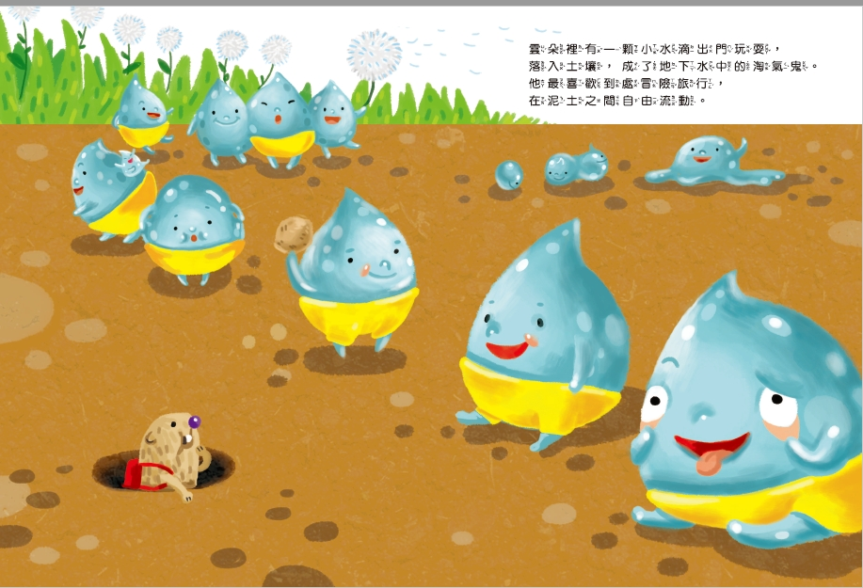
- 課程內容(介面範例)
繪本內容介面參考
AR操作介面參考
六、報名截止日期：111年7月20日(星期三)下午5時前。

七、報名方式：掃描QRCODE填寫報名或填寫報名表(如下表)，傳真至環保局02-2465-2342。

- 聯絡方式：
1.環保局水質及土壤防治科承辦人陳盈秀02-2465-1115分機231
2.委辦公司(富聯工程顧問股份有限公司) 呂珍芳02-2466-7775

- 測試題(線上表單)：
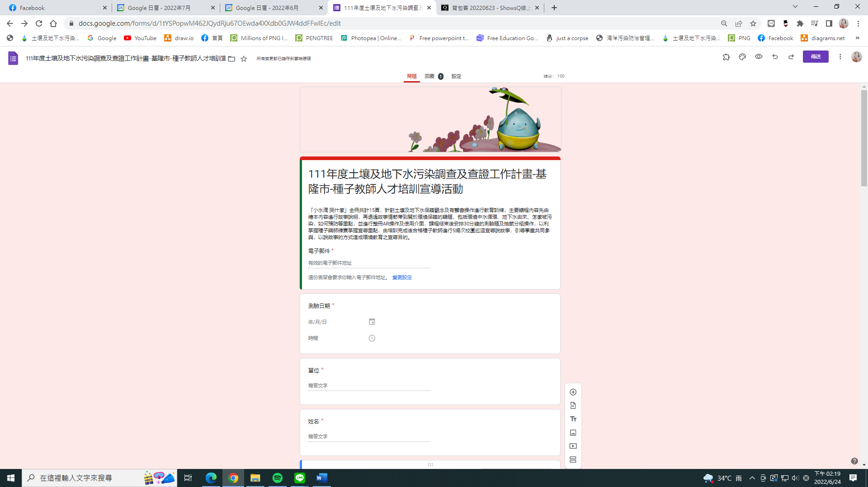

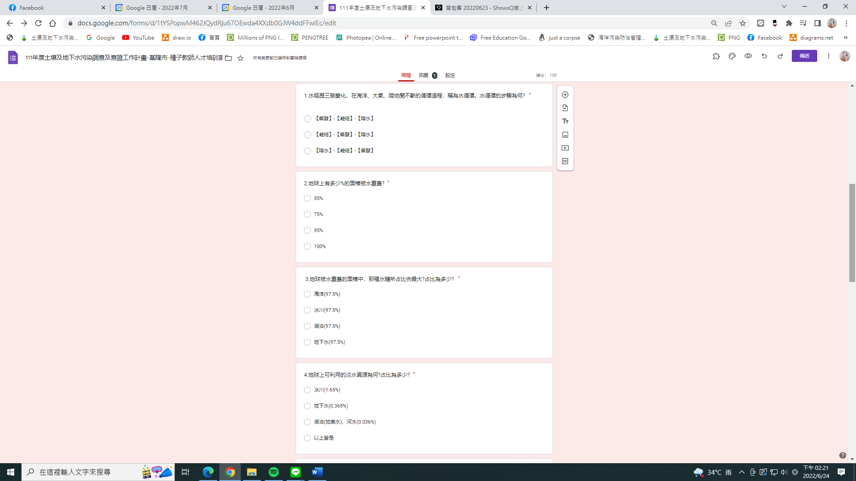

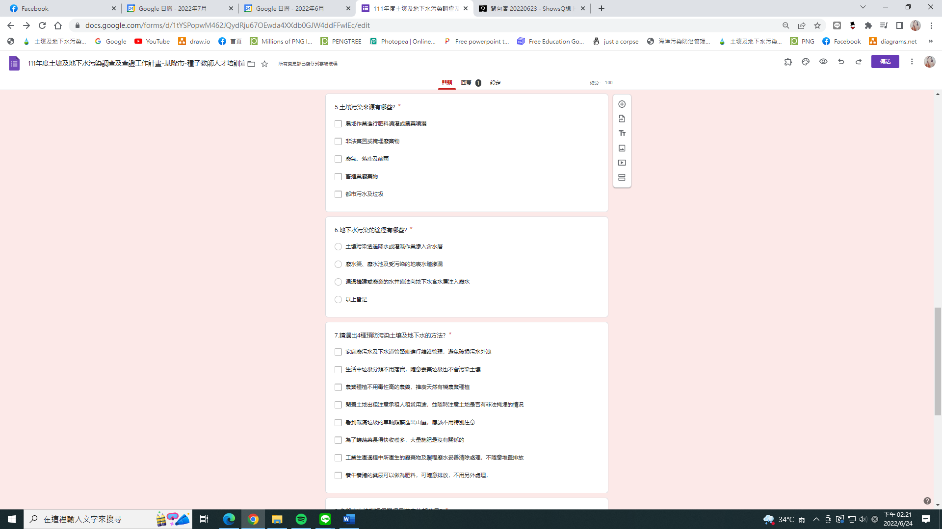
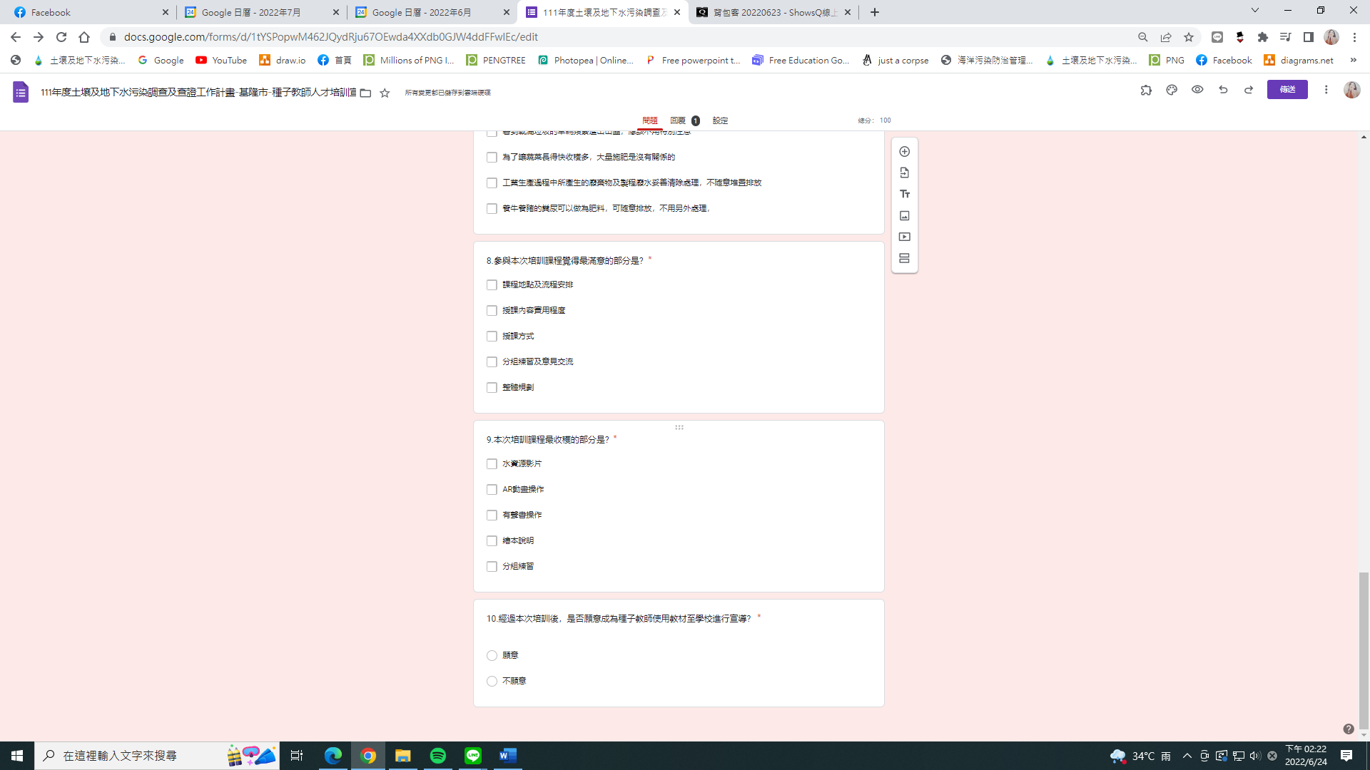

基隆市環境保護局
111年度基隆市土壤及地下水污染調查及查證工作計畫
「種子教師人才培訓宣導活動」
日期：111年8月5日(星期五)上午10時0分
地點：基隆市環境保護局(2樓會議室)
地址：基隆市信義區東光路253號
議程：
時間 | 議程內容 | 講座
10:00-10:10 | 致詞 | 環保局
10:00-10:30 | 小水滴說什麼繪本故事內容簡介  如何連結環境保護議題  如何使用各視覺手板 | 富聯公司
10:30-10:45 | APP下載及AR操作說明
10:45~11:00 | 書面測驗 | -
11:00~11:50 | 分組操作(3組，每組5人) | -
11:50~12:00 | 綜合座談 | 富聯公司
12:00 | 賦歸

報名表
單位
姓名 |  | 職稱 | 聯絡電話(或手機號碼) | 餐點
 |  |  |  | □葷□素
 |  |  |  | □葷□素
備註：
- 請於111年7月20日(星期三)下午5時前前傳真(02-2465-2342)，謝謝!
- 因應疫情，請配合工作人員執行實名制登記、量測體溫、手部消毒及全程配戴口罩等，另現場備有茶水請自行攜帶環保杯。
- 聯絡窗口:陳盈秀02-2465-1115分機231或呂珍芳02-2466-7775

